Toute grandeur alternative sinusoïdale du type $s\left(t\right)=S\sqrt{2} sin⁡(ωt+φ)$ peut être représentée par un vecteur de Fresnel tournant à la vitesse $ω$ dans le sens trigonométrique

L’utilisation des vecteurs pour les calculs (somme, soustraction) nécessite souvent une résolution graphique qui n’est ni rapide ni précise. Pour remédier à cela on va associer à un vecteur son équivalent en complexe (son affixe)

Tensions et courants sinusoïdaux
Valeur Maximale
Phase à l’origine
$$u\left(t\right)=U\sqrt{2}sin(ωt+φ_{u})$$
Pulsation en radian par seconde
Valeur efficace

On lui associe le complexe :
$\underline{U}=\left[U ; φ_{u} \right]=Ucos\left(φ_{u}\right)+jUsin(φ_{u})$ (où $j^{2}=-1$)

Comme pour la représentation de Fresnel, le module est la valeur efficace U et l'argument est la phase à l'origine $φ_{u}$
Idem pour l’intensité :
$$i\left(t\right)=I\sqrt{2}sin(ωt+φ_{i})⟹\underline{I}=\left[I ; φ_{i} \right]$$
Exemple :
On donne :
$$u_{1}\left(t\right)=12\sqrt{2}\sin\left(ωt+\frac{π}{3}\right)$$
$$u_{2}\left(t\right)=8,49\sin\left(ωt-\frac{π}{4}\right)$$
Alors
$$\underline{U_{1}}=\left[12 ; \frac{π}{3}\right]=6+10,39j$$
$$\underline{U_{2}}=\left[6 ; -\frac{π}{4}\right]=4,24-4,24j$$
D’où :$\underline{U}=\underline{U_{1}}+\underline{U_{2}}=10,24+6,15j=\left[11,94 ;Atan\left(\frac{6,15}{10,24}\right)=0.5409\right]$
Soit $u\left(t\right)=11,94\sqrt{2}sin⁡(ωt+0,5409)$
Exercice 1
Calculer $i$
avec : $i_{1}=200\sqrt{2}\cos{(ωt+\frac{π}{2})}$ et $i_{2}=100\sqrt{2}\cos{(ωt+\frac{7π}{6})}$

Exercice 2
Calculer $i=i_{1}+i_{2}+i_{3}$ avec :
$i_{1}=5\sqrt{2}\sin{(ωt-\frac{π}{4})}$ , $i_{2}=6\sqrt{2}\sin{(ωt+\frac{π}{2})}$ et $i_{3}=2\sqrt{2}\sin{(ωt)}$
Voici une solution avec les vecteurs de Fresnel :

Impédances
D'une manière générale, si on considère un dipôle d'impédance z.
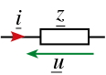

L'impédance complexe s'exprime : |  | en ohms (Ω
φ est le déphasage provoquée par le dipôle entre la tension aux bornes du dipôle et le courant qui le traverse (en radians rad).

Ce qui donne pour les dipôles R, L et C
 | Résistance | Inductance | Capacité
 | 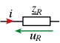 | 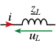 | 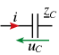
Impédance (Ω) |  |  | 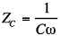
Déphasage (rad) |  | 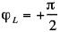 | 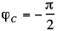
Impédance complexe (Ω) | réel pur | imaginaire pur | 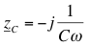  imaginaire pur
Admittance complexe  (Siemens - S) | 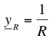  réel pur | 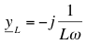  imaginaire pur | 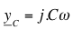  imaginaire pur

Remarque : Si on pose $i_{}=I\sqrt{2}\sin\left(ωt\right) et u=U\sqrt{2}\sin{(ωt+φ)}$

- Pour la bobine, en posant $u=L\frac{di}{dt}$ et en identifiant on retrouve facilement $\left|\underline{Z_{L}}\right|=\frac{U}{I}=Lω et φ_{L}=+\frac{π}{2}$
- Pour le condensateur, en posant $q=Cu ⟹\frac{dq}{dt}=C\frac{du}{dt}⟺i=C\frac{du}{dt}$ et en identifiant on retrouve : $\left|\underline{Z_{C}}\right|=\frac{U}{I}=\frac{1}{Cω} et φ_{C}=-\frac{π}{2}$

- l'admittance Y est l'inverse de l'impédance Z.
Loi d'ohms
Avec les grandeurs définies de la façon suivantes
$$\underline{Z}=Ze^{jφ}$$
$$\underline{u}=Ue^{jφ_{u}}$$
$$\underline{i}=Ie^{jφ_{i}}$$
Loi d'ohm : | $$\underline{u}=\underline{Z}×\underline{i}$$
En développant on obtient
$U=Z×I$ et $φ_{u}=φ+φ_{i}$
L'expression complexe de la loi d'ohm à l'avantage de réunir impédance et déphasage dans une expression unique.

Associations de dipôles
Principe
On généralise aux impédances complexes ce que l'on connaît déjà pour la résistance.
Si les dipôles sont en séries, l'impédance équivalente est la somme des impédances.
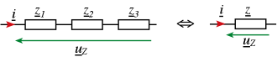
Si les dipôles sont en parallèles, l'admittance équivalente est la somme des admittances.
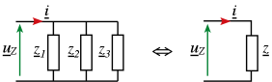
Exemple : RL série
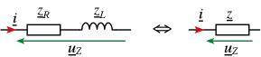
L'impédance équivalente complexe est :

L'impédance physique (celle que l'on mesure) est alors : | 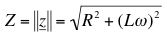

Et : | 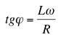

Exemple : RLC série
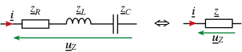
L'impédance équivalente complexe est : | 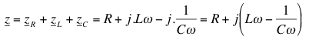

L'impédance physique (celle que l'on mesure) est alors : | 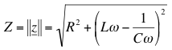
Exemple : RLC parallèle
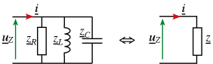
L'admittance équivalente complexe est : | 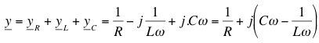

L'admittance physique est alors : | 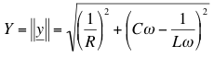

Et l'impédance physique est alors : | 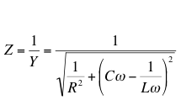

Exercice 3
Un dipôle d’impédance complexe $\underline{Z}=3000j$ est traversé par un courant de valeur complexe $\underline{I}=\left[25mA ; \frac{π}{6}\right]$
- Calculer la valeur complexe $\underline{U}$ de la tension aux bornes du dipôle

Exercice 4
Une bobine d’inductance $L=1 H$ et de résistance négligeable est soumise à une tension sinusoïdale de valeur efficace$U=220 V$, de fréquence $f=50 Hz$
- Calculer son impédance complexe $\underline{Z}$ et son admittance complexe $\underline{Y}$
- Calculer l’intensité complexe $\underline{I}$ avec la tension $\underline{U}=\left[U ;0\right]$ comme origine des phases

Exercice 5

u
U3
U2
U1

On donne :
$$u1\left(t\right)=3\sqrt{2}\sin\left(wt-\frac{π}{2}\right)$$

$$u2\left(t\right)=5\sqrt{2}\sin\left(wt\right)$$

$$u3\left(t\right)=4\sqrt{2}\sin\left(wt+\frac{5π}{6}\right)$$

Calculer u(t)

Exercice 6
Un dipôle, alimenté sous une tension $u=311cos(ωt)$ est parcouru par un courant d’intensité $i=3cos(ωt-\frac{π}{3})$
- Donner les expressions de $\underline{U}$ et de $\underline{I}$
- Quelle est l’impédance du dipôle ?
- Quel est le déphasage de u par rapport à i ?

Exercice 7
Trois dipôles sont associés en série ; leurs impédances sont :
$$\underline{Z_{1}}=2+3j \underline{Z_{2}}=1-j \underline{Z_{3}}=\left[3 ;20°\right]$$
Quelle est l’impédance de l’association en série ?

Exercice 8
On donne
$$\underline{Z_{1}}=2+3j \underline{Z_{2}}=1-j \underline{Z_{3}}=\left[3 ;20°\right]$$
Calculer l’impédance équivalente du dipôle suivant
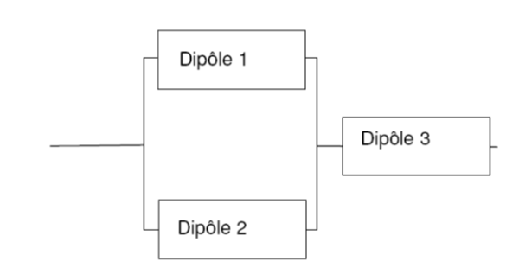

Exercice 9
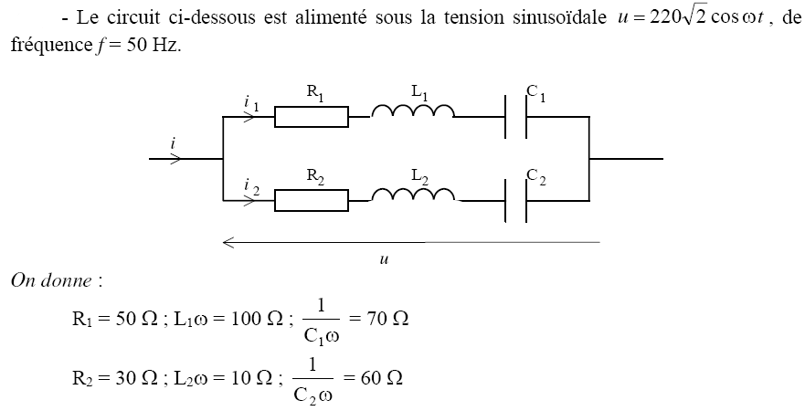
PR3-Modèle Support Pédagogique-V1

